**Глоссарий**

|  |  |
| --- | --- |
| Сайт | Совокупность общедоступных взаимосвязанных веб-страниц, которые используют одно доменное имя. |
| Администратор | Служебное лицо, отвечающее за проектирование, реализацию, сопровождение сайта, а также за редактирование, добавление и удаление информации на нём. |
| Неавторизованный пользователь | Любой посетитель сайта. |
| Авторизованный пользователь | Любой зарегистрированный посетитель, имеющий расширенные права. |
| Архитектура приложения | Структура взаимосвязи между различными частями приложения. |
| Фронтенд | Пользовательский интерфейс, видимая пользователям часть сайта или приложения. |
| Бэкенд | Программно-аппаратная часть сервиса, отвечающая за его функционирование. |

**Принятые сокращения:**

|  |  |
| --- | --- |
| **Сокращение** | **Расшифровка** |
| ИС | Информационная система |
| АPI | Application Programming Interface |
| БД | База данных |

**1. Введение**

Данное техническое задание разрабатывается на основе ГОСТ 19.201-78 «ЕСПД. Техническое задание. Требования к содержанию и оформлению».

**2. Основания для разработки**

Разработка ведется в рамках выполнения семестрового задания по дисциплине “Программная инженерия”

**3. Назначение разработки**

Web-сайт дает возможность ознакомится с общим портретом вероятного избирателя ряда самых популярных политических партий (выявить основные характеристики электората партии) и представителей непарламентских партий, и с помощью диаграмм наглядно изучить соотношения по различных критериям (отношение мужчин к женщинам, людей из городов к людям из сельской местности, и т.д).

Данный сайт будет актуален для политологов, исследователей политических процессов в РФ, представителей пиар-кампаний политических партий РФ, так и для граждан, интересующихся динамикой изменений портрета избирателя в условиях современных реалий в РФ

**4. Требования к программному изделию**

**4.1 Общие требования:**

1. Разрабатываемые программные средства должны обеспечивать функционирование системы в режиме 24/7/365 за исключением времени, уделяемого на техническое обслуживание.
2. Время восстановления системы после сбоя не должно превышать 24 ч.
3. Хранение информации в Базе данных

**4.2 Требования к реализации**

* Сайт должен корректно запускаться и функционировать при обращении с популярных браузеров:
  + Google Chrome минимальная версия 98.0.4758.102,
  + Яндекс Браузер, минимальная версия 20.3.2
  + FireFox , минимальная версия 97.0.2,
  + Opera минимальная версия 84.0.4316.21.
* В качестве базы данных используется СУБД PostgreSQL 10
* В качестве языка программирования для приложения используется Python версии 3.6, C# 8.0 выше
* Для обработки HTTP запросов используется Python версии 3.6
* Для фронтенд разработки использованы HTML 4.01, CSS, Reacts
* Взаимодействие интерфейса с пользователем обеспечивается JavaScript.

**4.3 Функциональные требования к web-сайте**

Выделение ролей на *неавторизированных пользователей (гостей), авторизированных пользователей* и *администраторов*

1. Система должна предоставлять *авторизированному пользователю* следующие функции:
   1. Просмотр главной страницы с информацией об ИС.
   2. Просматривать справочную информацию политических партиях, представленных по Web-сайте
   3. Возможность выгрузки таблиц с данными по политическим партиям, а также графиков со статистическими данными
   4. Возможность входа/выхода из системы
2. Система должна предоставлять *администратору* следующие функции:
   1. Возможность редактировать личные данные пользователя
   2. Возможность обновлять контент web-сайта
   3. Осуществлять все возможности авторизованного пользователя
   4. Возможность входа/выхода в систему
3. Система должна предоставлять *неавторизированному пользователю* следующие функции:
   1. Просмотр главной страницы с информацией об ИС.
   2. Просматривать справочную информацию политических партиях, представленных по Web-сайте
   3. Возможность регистрации

**4.4 Входные параметры системы**

Данные о пользователе, указанные им при регистрации

* логин
* пароль

**4.5 Выходные данные**

Основные метрики портрета избирателя политической партии. Выбор политической партии осуществляется пользователем.

Графики процентного соотношения различных групп в рамках одной политической партии:

* Возраста
* Городов
* Образования
* Пола
* Главных ценностей в жизни
* Политических убеждений
* Гражданского состояния

**4.6 Требования к Базе данных**

* Реляционная база данных PostgreSQL версия
* Информация о зарегистрированных пользователях:
  + Логин
  + Пароль
  + Личная почта
  + Цель использования данных, полученных на сайте

**4.7 Требования к дизайну**

1. Шрифт: Atlas Grotesk Web;
2. Структура сайта
   1. Главная страница (см рис.1)
      1. В шапке сайте в левом углу отображается название сервиса “Politikisto”
      2. В шапке сайте в правом углу отображаются приглашения к авторизации (см рис 3), к регистрации в системе (см рис 4), к изменению личных данных (см рис 5)
      3. В центре страницы располагается краткое приветственное слово для пользователя
      4. Ниже располагается выделенная ссылка «Поехали», осуществляющая прокрутку страницы вниз, до иконок основных политических партий
      5. Щелчок на иконку определенной политической партии осуществляет переход страницу «Страница отображения статистических данных» (прил 2)
      6. Ниже располагается справочная информация по каждой из представленных политических партий
      7. Ниже располагается плашка для цитаты
   2. Страница отображения статистических данных (см прил 2)
      1. Пункты a-c 4.9.1 дублируются
      2. Ниже располагается информация по параметрам портрета избирателя выбранной политической партии
         1. Пол
         2. Семейное положение
         3. Возраст
         4. Место проживания
         5. Образование
         6. Политические взгляды
         7. Главное в жизни
      3. Ниже располагаются графики по группам согласно различным характеристикам (см п 4.9.2.b)
      4. Ниже располагается плашка для цитаты

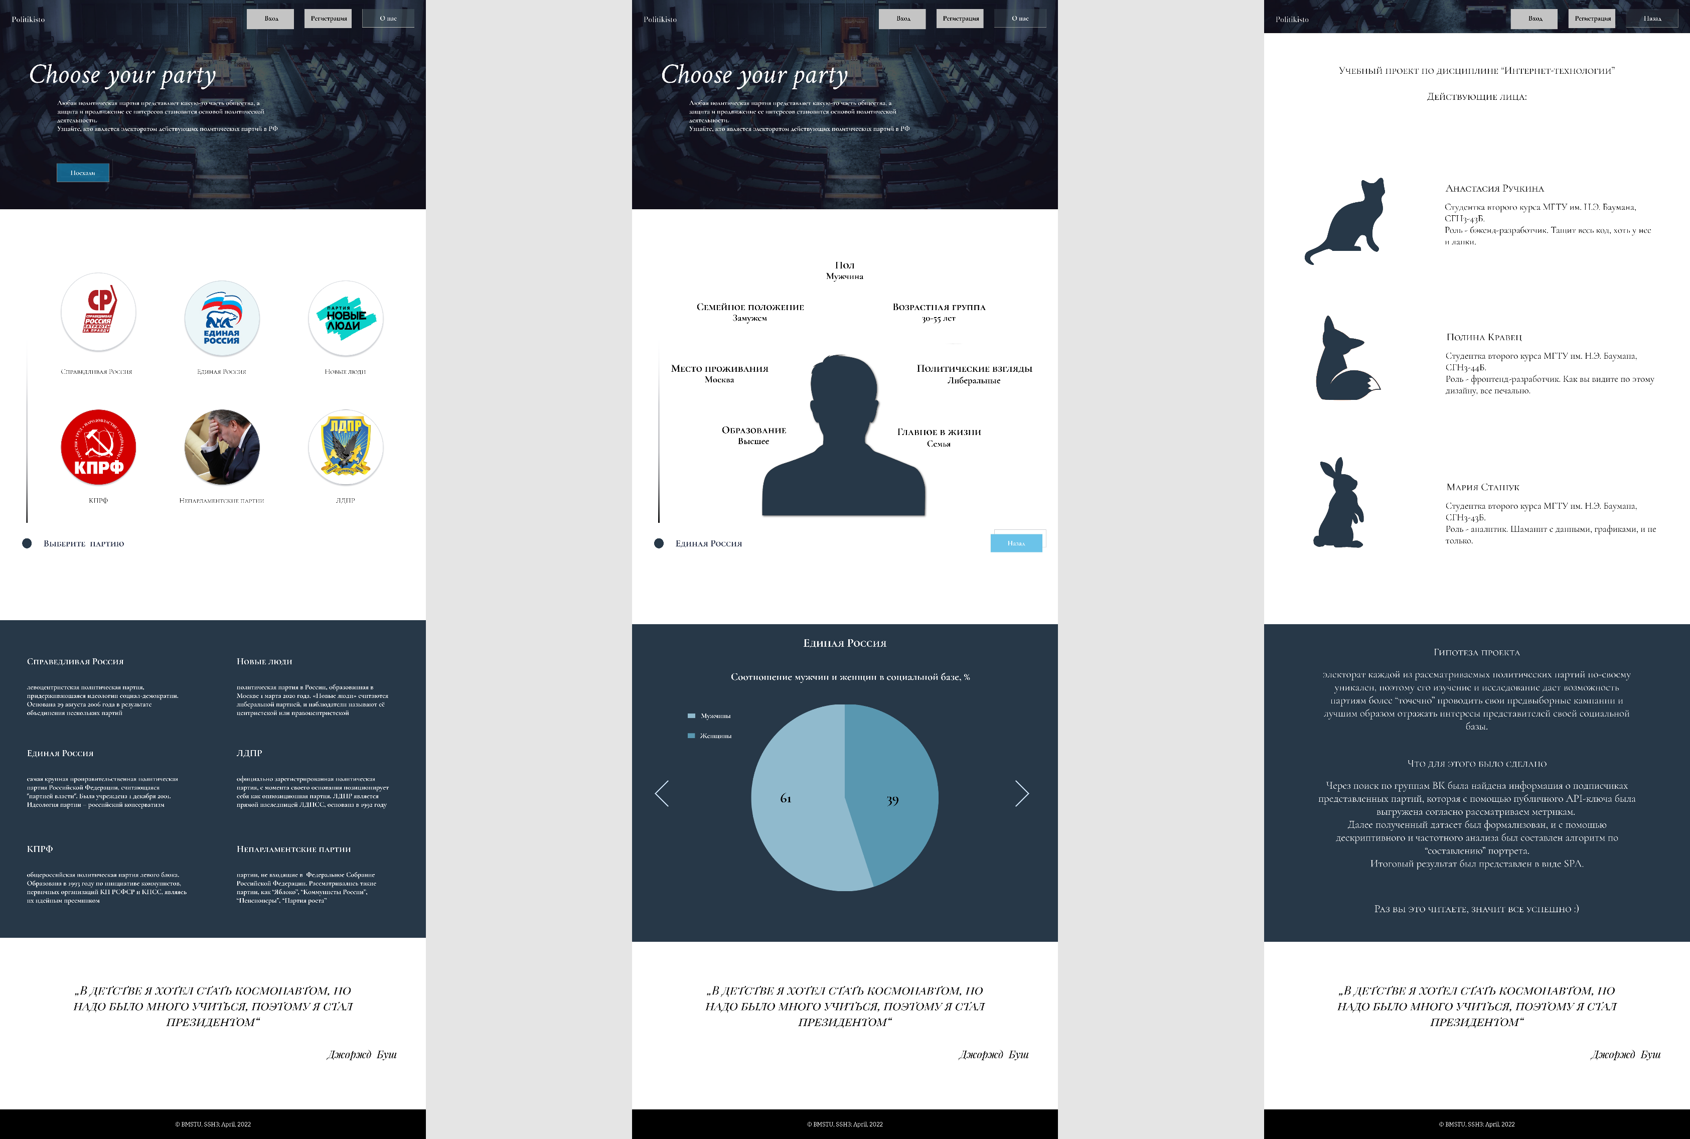

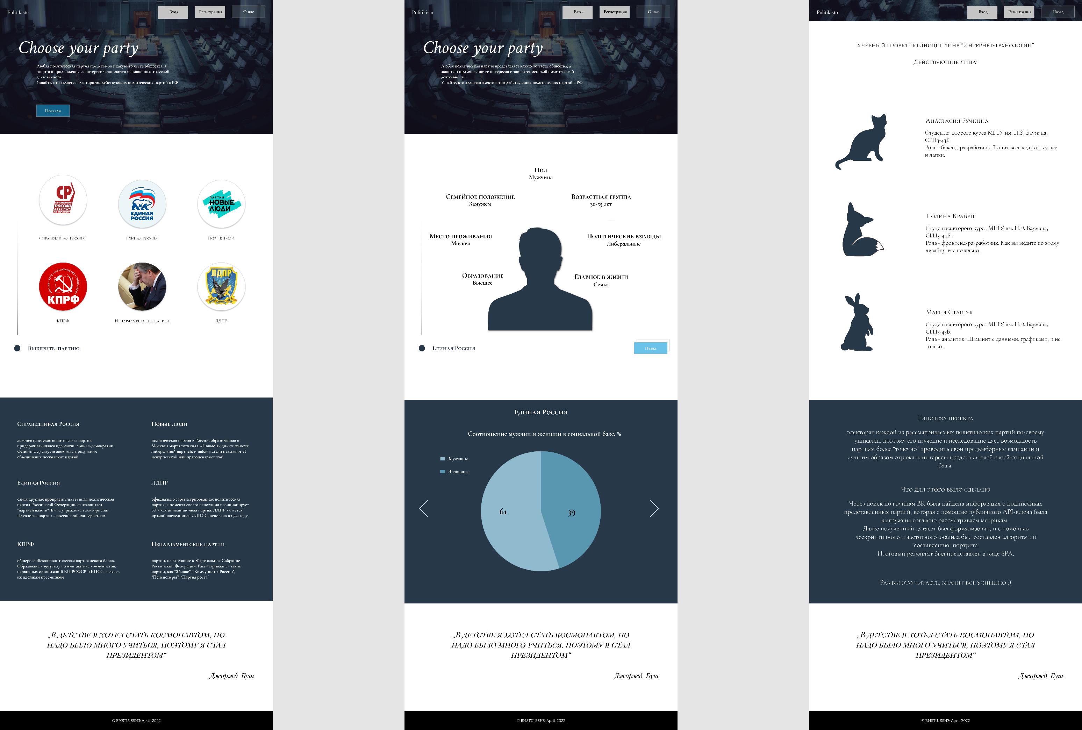

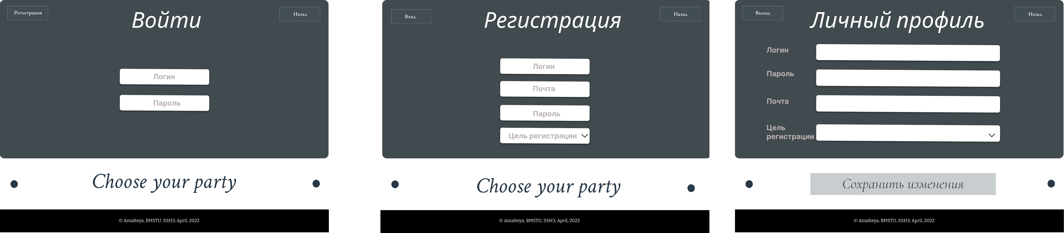

**Use-case диаграмма**

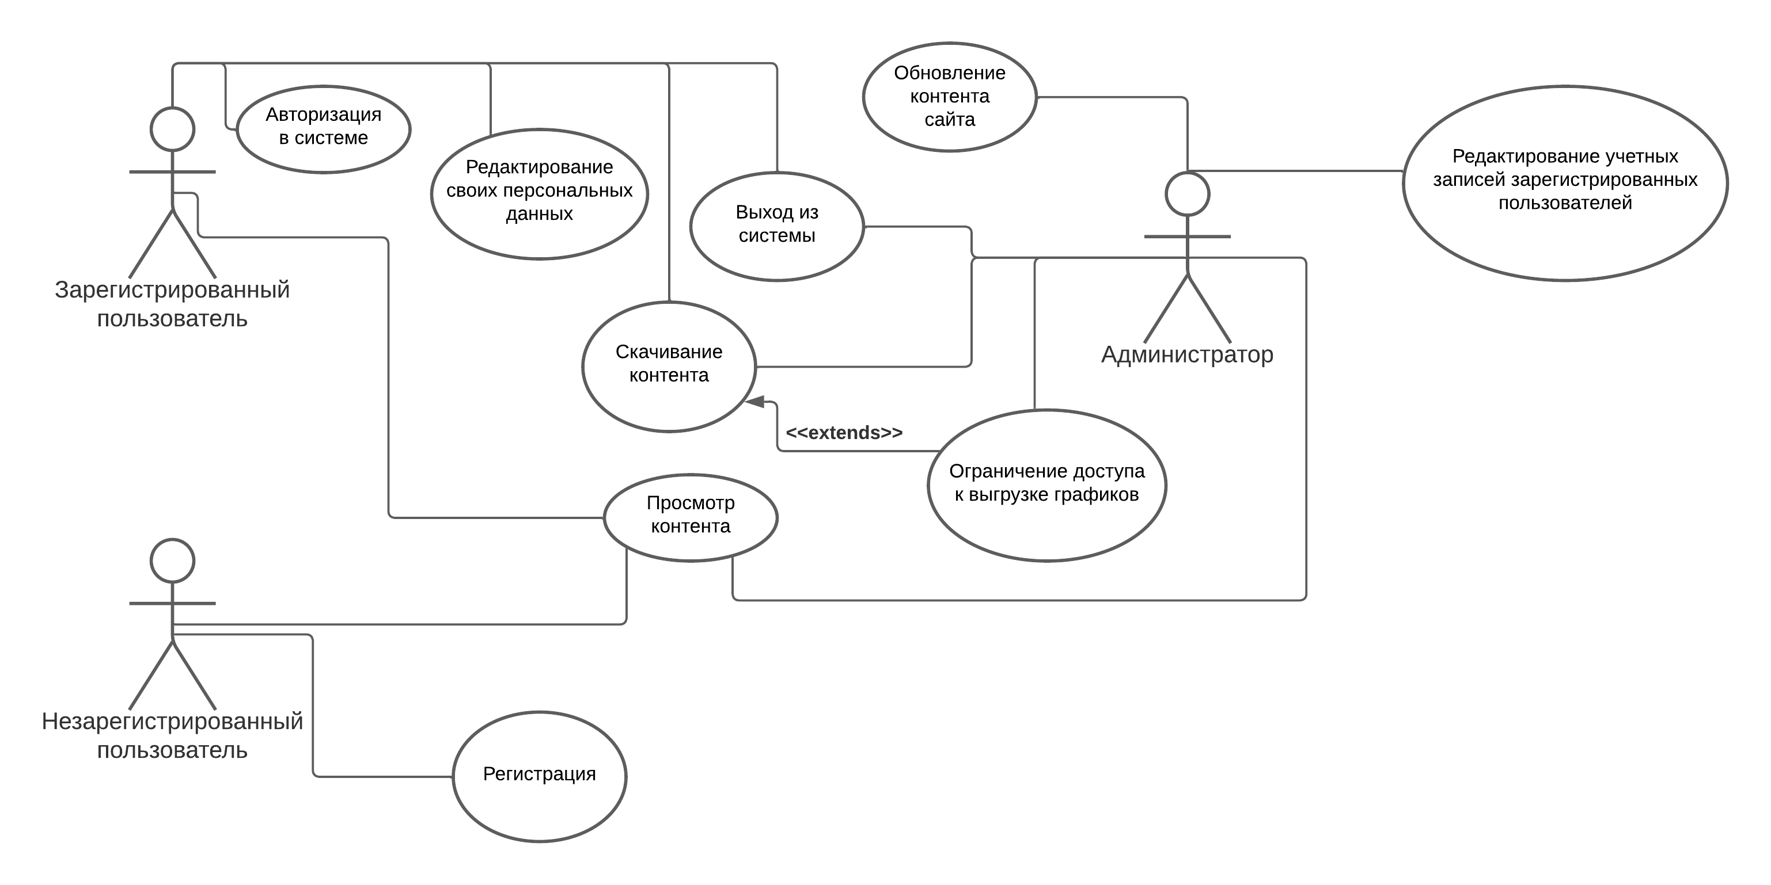

**ER-диаграмма**

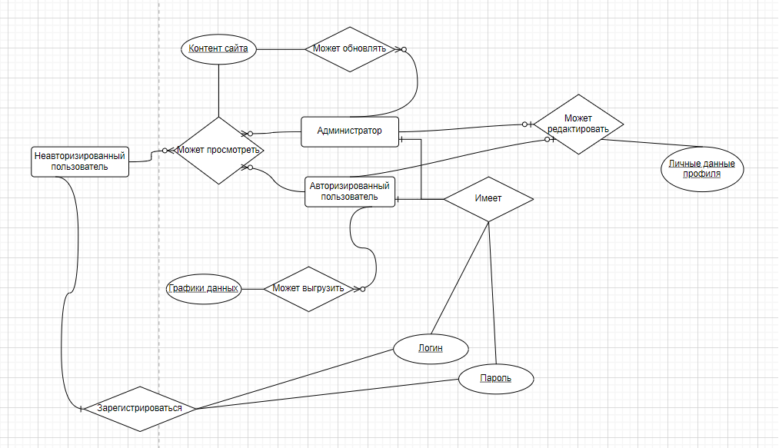

**DFD диаграмма**

